Documentação – Programa

* O que é o programa?

É uma ferramenta em que foi feito com o intuito de otimizar o processo, além de ter uma visível compreensão dos dados recebidos pela Prepona.

* Como foi feito?

Foi feito a partir de uma linguagem de programação, e essa linguagem é o Python. Foi escolhido o Python pela a facilidade de manipulação de dados em que se pode fazer com a ferramenta, além de bibliotecas específicas para o manuseio dos dados.

* Quais são as etapas programa?

1. Ler os dados da Prepona;

Nesta etapa é feito a leitura dos dados da Prepona, com isso é necessário ter o arquivo.xlsx (recebido pela Prepona sempre em xlsx), em que é um arquivo com extensão Excel.

O programa ler as sheets (abas) uma a uma até o término.

1. Manipulação de Dados;

Nesta etapa, após ler os dados o programa pega somente os CTs e com suas respectivas porcentagens de regular e ruim em todos os quesitos de avaliação.

1. Guardar os dados;

Nesta etapa, após ser lido os dados e manipulados, o programa pega os dados e os guarda.

1. Ordenação;

Nesta etapa, após guardar, os dados não ficam ordenados, por isso nesta etapa ordena a partir dos nomes dos CTs.

1. Novo arquivo Excel;

Nesta etapa, após guardar os dados e ordenados, o programa cria um novo arquivo Excel de nome Resposta_Programa.xlsx contendo 2 sheets (abas), em que na primeira sheet de nome “TODOS OS CTs”, contém todos os CTs com seus respectivos dados de avaliação. Na segunda sheet de nome “CTs DE NÃO CONFORMIDADE” contém todos os CTs em que somados os regulares e ruins nas avalições, tiveram resultado acima ou igual a 10%.

* O que é necessário para utilizar o programa?

Para usar o programa é preciso ter o arquivo em mãos contidos em uma pasta em que não é necessário ter linguagem Python instalado no computador para executá-lo pois o arquivo já é executável.

Ou em um arquivo de extensão exemplo: Programa.py, em que é necessário ter a linguagem Python no computador para executá-lo, em ambos os meios é necessário o arquivo Excel emitido pela Prepona, os arquivos do programa são disponibilizados pelo Antonio Willan.

* Como usar?

Primeiramente há 2 modos de utilização:

1. Com a linguagem Python instalada;
2. Sem a linguagem Python instalada;

Com a linguagem Python instalada temos:

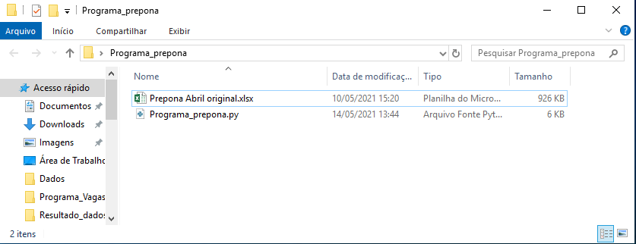

Aqui temos o Programa chamado “Programa_prepona.py “e temos o arquivo da Prepona em xlsx chamado “Prepona Abril original.xlsx”

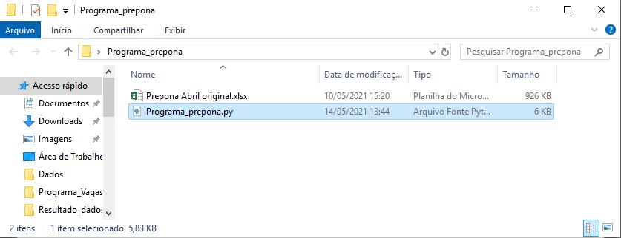

Para executá-lo basta clicar 2 vezes em Programa_prepona.py

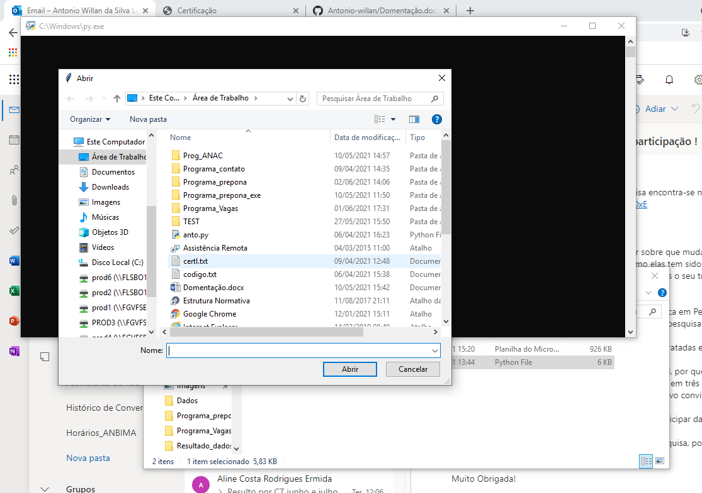

Após clicar 2 vezes irá aparecer esta tela, após aparecer esta tela, você irá selecionar o arquivo da Prepona nesta janela do Windows.

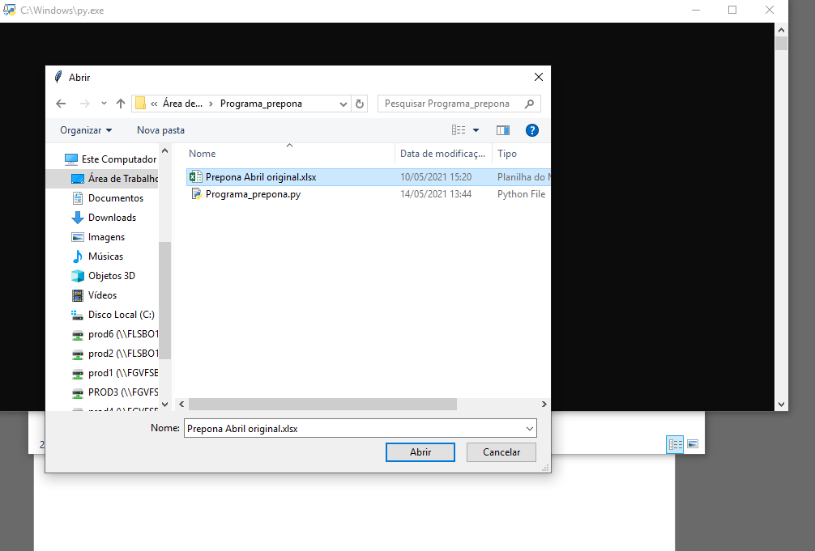

Nesta janela você irá selecionar o arquivo da Prepona em xlsx, neste exemplo está escrito “Prepona Abril original.xlsx”

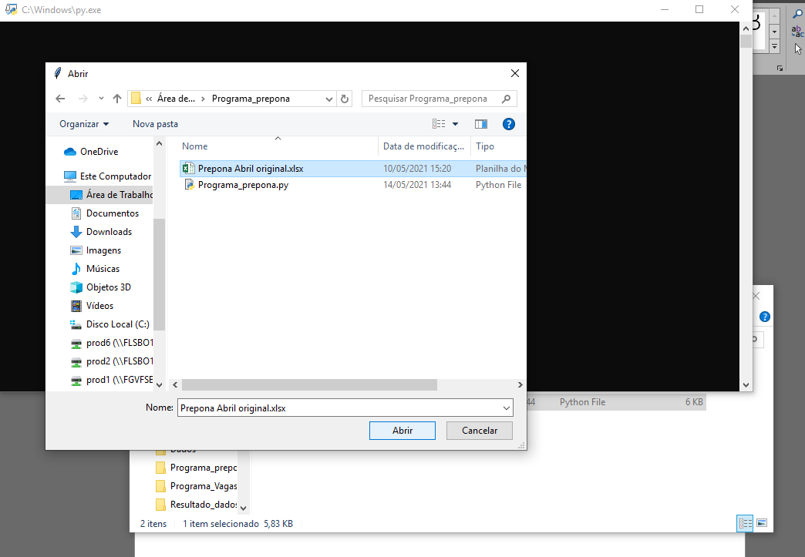

Após selecionar o arquivo da Prepona, basta clicar em abrir, que o programa irá reconhecer o arquivo selecionado.

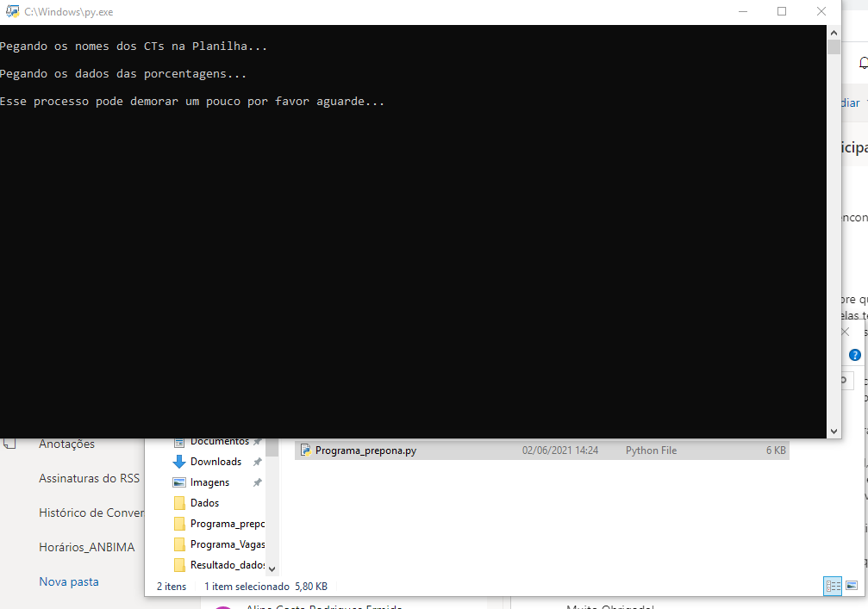

Após reconhecer, o programa estará processando os dados e manipulando, nesta etapa é só aguardar a finalização.

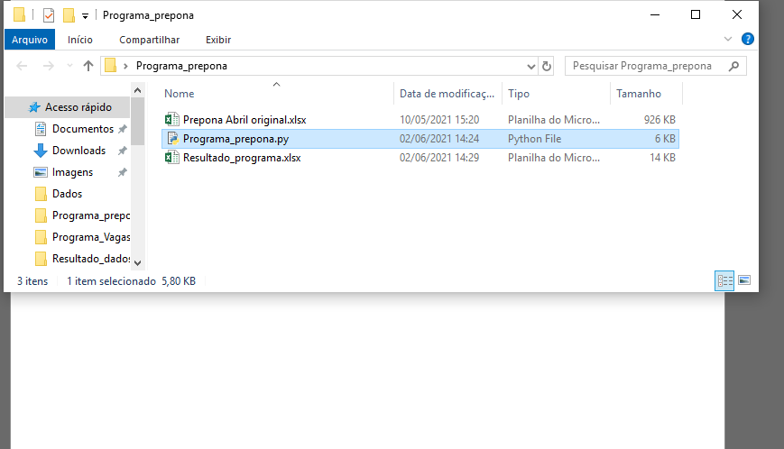

Após finalizado a tela preta fecha automaticamente, e logo após cria um arquivo em Excel **no mesmo diretório em que o programa está** chamado Resultado_Programa.xlsx, como o nome já diz é o resultado da manipulação do programa.

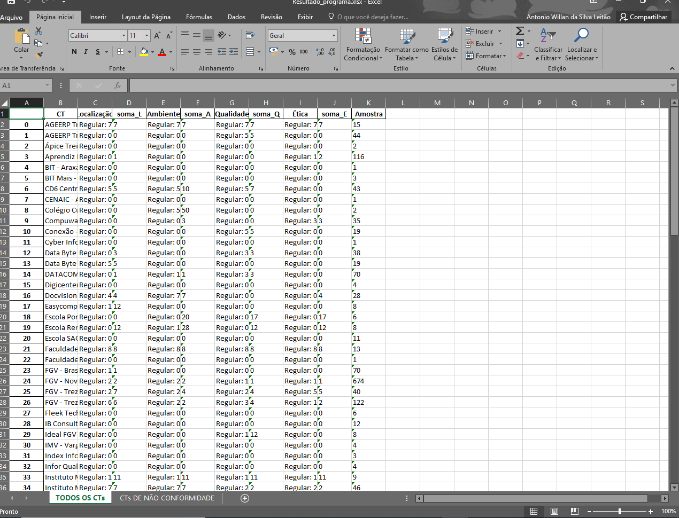

Quando abrir o Resultado_Programa.xlsx irá conter 2 sheet:

1. “Todos os CTs” ;
2. “CTs de não conformidade”.

Como o nome já diz, na sheet de “Todos os CTs” conterá todos os dados dos CTs que aplicaram prova no referido mês.

Na outra sheet de nome CTs de não conformidade, conterá os CTs que estão em pelo menos 10% acima da soma de regular e ruim em uma das avaliações.